Учёба в Исландии стала возможной!
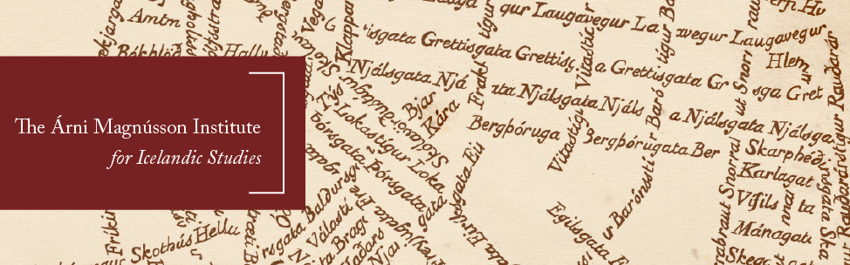
Если Вы любите маленькие города, мечтаете увидеть северное сияние, айсберги в океане, то Вам стоит задуматься об обучении в Исландии. Эта страна славится не только знаменитыми ледниками, но и отличным образованием.
Студенты Сыктывкарского государственного университета могут принять участие в стипендиальной программе, разработанной Институтом по изучению Исландии имени Арни Магнуссона при поддержке Министерства образования, науки и культуры Исландии.
Ежегодно иностранным студентам присуждаются стипендии для изучения исландского языка как второго языка в Университете Исландии в г. Рейкьявике. Учебный план включает изучение современного исландского языка, древнюю и современную литературу и историю Исландии, аспекты перевода.
С 1 сентября 2018 г. по 30 апреля 2019 г. будет выделено порядка 15 стипендий. Размер ежемесячной стипендии на одного человека (выплачивается в начале каждого месяца с сентября по апрель) составляет около 140000 исландских крон. Стипендия покрывает оплату обучения, расходы на проживание в общежитии Университета и питание.
Для участия в программе необходимо:
- проучиться не менее года в Сыктывкарском государственном университете;
- получить базовые знания исландского языка на бесплатных курсах Исландский Online 1 и 2 (http://icelandiconline.is/index.html);
- подтвердить хорошее владение английским языком (минимальный балл TOEFL - 79, IELTS – 6,5);
- подготовить пакет документов на английском языке: анкету-заявление на участие в программе (форма размещена на сайте Института), резюме, академическую справку, два рекомендательных письма от преподавателей университета и сертификат, подтверждающий знание английского и/или исландского языка.

Пакет документов направляется на почтовый адрес Института по изучению Исландии имени Арни Магнуссона и должен быть представлен строго до 1 декабря 2017 года. Специальная комиссия рассмотрит заявки и объявит свое решение к январю 2018 г.
Дополнительную информацию можно получить в международном отделе СГУ им. Питирима Сорокина (e-mail: diasyktsu@gmail.com, тел. 390-387). Сотрудники отдела окажут необходимую консультационную помощь и помощь в подготовке документов.

